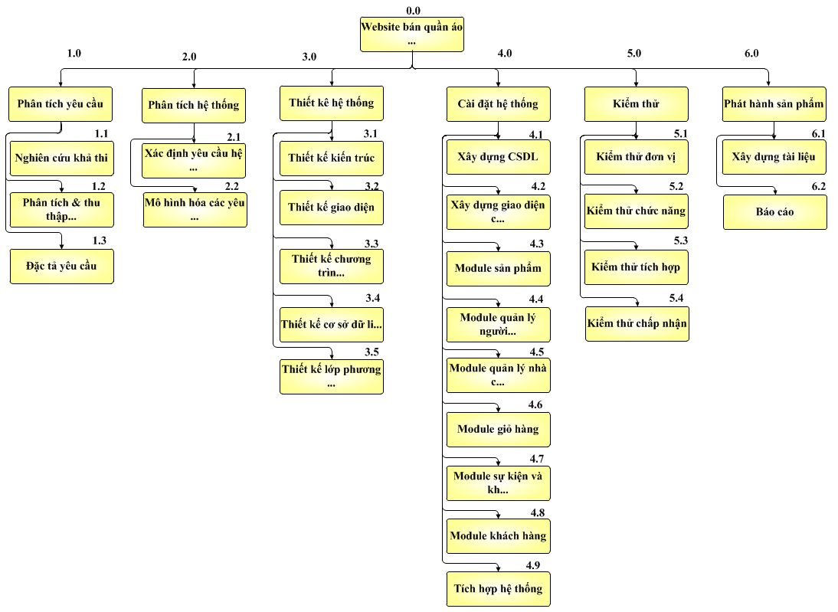

Yêu cầu thực hành:

- Sử dụng MS Visio để xây dựng lại WBS đã cho ở phần trên;

- Sử dựng MS Visio để xây dựng WBS cho dự án của nhóm.